Załącznik nr 2 do zapytania ofertowego
Szczegółowy opis przedmiotu zamówienia
SPECYFIKACJA TECHNICZNA SPRZĘTU
Przykładowy wygląd sprzętu TOHATSU M16/8 model VC82ASE:
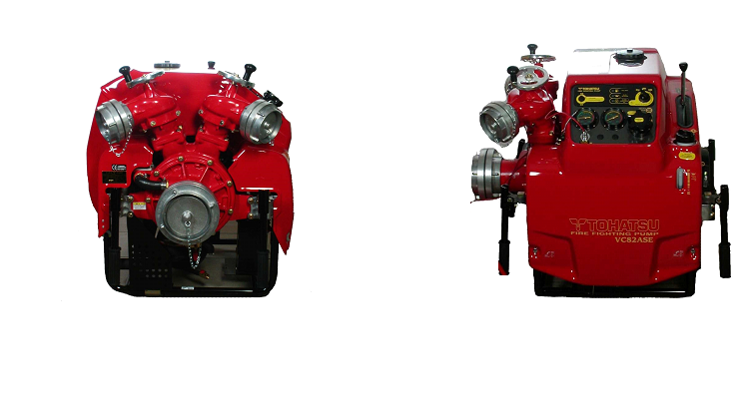 SPECYFIKACJA:
POMPA
TYP | Jednostrumieniowa, jednostopniowa pompa turbinowa.
NASADY TŁOCZNE (A): | 2 x STORZ B (75).
NASADA SSAWNA (B): | 1 x STORZ A (110).
ZALEWANIE (zasysanie wody) (max. wys. ssania: 9 m) | Pompa próżniowa łopatkowa (bezolejowa).
WYDAJNOŚĆ (minimalna):  Dla wysokości ssania 1,5 m:  - przy ciśnieniu 10 bar:  - przy ciśnieniu 8 bar:  - przy ciśnieniu 4 bar:  Dla wysokości ssania 7,5 m: - przy ciśnieniu 8 bar | 1.430 l / min.  1.850 l / min.  2.150 l / min.  1.059 l / min.
Czas zasysania (maksymalny):
- przy wysokości ssania 1,5 m: 4,2 s
- przy wysokości ssania 7,5 m: 19,8 s
WYMIARY (pozycja transportowa) I CIĘŻAR
Długość (poz. transportowa) +/- 5%: |  | 780 mm.
Szerokość (poz. transportowa ): +/- 5% |  | 695 mm.
Wysokość +/- 5%: |  | 810 mm
Masa (kompletna, z nasadami i zaślepkami):  - bez paliwa:  - z paliwem: |  | ok. 106,50 kg. ok. 119,00 kg.

SILNIK
TYP: | silnik benzynowy, 2-suwowy,  2-cylindrowy, chłodzony wodą.
POJEMNOŚĆ SKOKOWA (wartość minimalna): | 746 cm³
MOC NOMINALNA (minimalna): | 55 KM (40,5 kW).
POJEMNOŚĆ ZBIORNIKA PALIWA (tolerancja 10%): | ok. 18l.
ZUŻYCIE PALIWA (tolerancja 10%): | Ok. 18 l/godz (przy ciśnieniu 8 bar i wydajności 1600 l/min).
UKŁAD ROZRUCHOWY: | Rozrusznik oraz automatyczny układ reakcyjny (linka rozruchowa).
SYSTEM ZASYSANIA PALIWA: | Automatyczny.
SMAROWANIE: | Mieszanka benzyny i oleju  (mieszanie automatyczne).
ZAPŁON: | Iskrownik w kole zamachowym.
AKUMULATOR: | 12 V, 16Ah.

Motopompa musi posiadać świadectwo dopuszczenia CNBOP.
1. Lekka i zwarta konstrukcja
Masa w stanie suchym – max. 94 kg. Możliwość przenoszenia pompy przez 2 osoby.
2. Silnik o dużej mocy i wysokiej niezawodności, z automatycznym dozowaniem oleju do paliwa
Wymagane jest aby benzyna i olej były mieszane automatycznie w proporcji dopasowanej do prędkości obrotowej silnika. Wymagana sygnalizacja stanu, kiedy 3/4 oleju w zbiorniku zostanie zużyte, poprzez lampkę oraz brzęczyk.
3. Niski poziom hałasu silnika
Montaż tłumików zarówno na otworze wlotowym jak i wylotowym.
4. Wysokosprawna pompa
Przy wysokości ssania 1,5 m wydajność wynosi 1.850 l/min przy ciśn. 8 bar, a 2.150 l/min przy ciśn.4 bar.
5. Bezolejowa pompa próżniowa
Wymagana bezolejowa łopatkowa pompa próżniową jako wyposażenie standardowe. Pozwala to nie tylko oszczędzać olej, ale również chroni przed zanieczyszczeniem środowiska, ponieważ nie stosuje się oleju jako uszczelniacza. Czas zasysania wody (wartości deklarowane maksymalne):
ok. 4,0 sek. przy Hs = 1,5 m ok. 20 sek. przy Hs = 7,5 m
Możliwość podnoszenia wody na wysokość do 9 m.
6. Obudowa zapewniająca całkowitą ochronę pompy
Obudowa pompy chroni silnik przed zalaniem wodą i musi być łatwo zdejmowana dla potrzeb serwisu.

7. Zamknięty system wody chłodzącej
System zamkniętego obiegu wody chłodzącej bez jej wypuszczania na zewnątrz. Dzięki temu pompa może pracować na suchej lub czystej powierzchni nie zanieczyszczając jej, a ponadto oszczędza wodę.

8. Podwójne wyjście tłoczne
Wyposażenie w dwa obrotowe (w zakresie 90°) wyjścia tłoczne, zakończone nasadami STORZ B (75).

9. Gaźnik z automatycznym zasysaniem
Gaźnik z automatycznym zasysaniem - brak gałki zasysacza, ponieważ nie ma potrzeby regulowania zasysacza.

10. Niewymagający konserwacji akumulator
Zastosowany akumulator uszczelniony i bezobsługowy.

11. Spust paliwa
Wyposażenie w zawór spustowy komory pływakowej, zapewniający łatwe usuwanie niezużytego paliwa z gaźnika. Paliwo powinno być spuszczane z komory pływakowej po każdym użytkowaniu pompy, aby zapewnić stałą możliwość szybkiego uruchomienia silnika w nagłych wypadkach.
12. Czujnik zabezpieczający silnik przed przegrzaniem Aby zabezpieczyć silnik przed stratami wody chłodzącej oraz chronić pompę, kiedy nie ma tłoczenia wody, wymagana jest ochrona przed przegrzaniem. Urządzenie ma automatycznie zatrzymywać silnik, kiedy temperatura pracy osiąga 80°C.
Po automatycznym zatrzymaniu silnika możliwość ponownego włączenia czujnika przy pomocy specjalnego przełącznika.

13. Scentralizowane sterowanie
Wszystkie urządzenia pomiarowe, gałka sterowania tarczą przepustnicy oraz przełączniki muszą być umieszczone na panelu sterowniczym dla ułatwienia obsługi. Panel sterowniczy zawierać musi też wskaźniki, kontrolki zapewniające łatwą wizualną kontrolę pracy pompy – minimalnie trzy: Lampka wskaźnikowa poziomu oleju silnikowego, Lampka alarmowa poziomu paliwa, Czujnik zabezpieczający przed przegrzaniem silnika.

14. Nierdzewny zbiornik paliwa
Wykonanie zbiornika paliwa z nierdzewnej stali zapobiega korozji, zapewniając długi okres eksploatacji urządzenia.

15. Niezawodny rozrusznik elektryczny oraz rezerwowy rozrusznik z wykorzystaniem reakcji
Aby zagwarantować rozruch silnika w każdych warunkach wymagany jest wysokiej jakości rozrusznik elektryczny oraz rezerwowy rozrusznik z wykorzystaniem reakcji.

